поселения Малый Толкай | РАСПРОСТРАНЯЕТСЯ БЕСПЛАТНО  Газета основана 14.06.2010 г.
27 января 2020 года
№ 1(263)
ОФИЦИАЛЬНОЕ
ОПУБЛИКОВАНИЕ

Африканская чума свиней среди кабанов
обнаружена в Самарской области
Кошкинском районе.
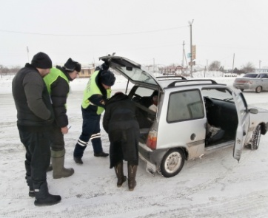
В муниципальном районе Кошкинский Самарской области 16 декабря 2020г. выявлен инфицированный объекта по африканской чуме свиней на территории квартала 87 Кошкинского охотхозяйства ОАО «Кошкинское ПАТО», обнаружен труп дикого кабана. Ранее африканской чумы свиней среди кабанов обнаружена в близи с нашей областью в Ульяновской области, на территории Налейкинского лесничества, Кузоватовского района. Чумой начали болеть дикие кабаны, которые постоянно мигрируют. Самарская область уже сталкивалась с данным заболеванием.
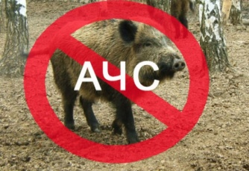
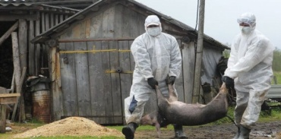
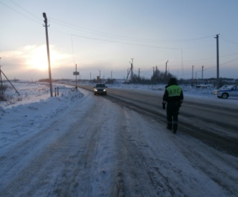
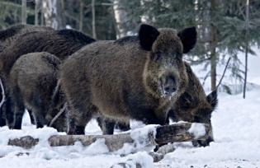
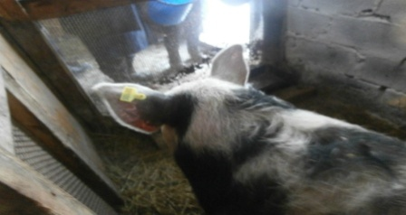
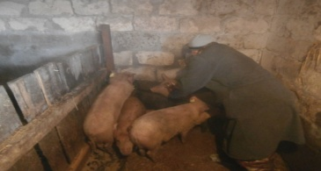
В настоящее время, для купирования эпизоотического очага, проводятся все необходимые ветеринарно-санитарные и противоэпизоотические мероприятия, направленные на предотвращение распространения и ликвидацию очага африканской чумы свиней. Все трупы погибших животных уничтожаются путем сжигания, также проводится отчуждение живых свиней в первой угрожаемой зоне, производится изъятие свиней и уничтожение бескровным методом. В настоящее время решается какие населенные пункты входят во вторую угрожаемую зону, от куда будет запрещено вывозить живых свиней, и свиноводческую продукцию, не прошедшую промышленную тепловую обработку. На территории Самарской области на несанкционированных рынках запрещена реализация свиней и свиноводческой продукции на сельскохозяйственных ярмарках (выходного дня) и выставках, стихийных рынках; применяются административные меры к владельцам и руководителям предприятий, не обеспечивающим содержание животных в режиме закрытого типа (независимо от форм собственности); в данный момент не допускается скармливание пищевых отходов животным без термической обработки; проводится 100% идентификация поголовья, страхование животных; переход владельцев, содержащих до 100 голов свиней на альтернативные виды животноводства. 17 декабря 2020 Похвистневская СББЖ провела инструктаж с охотопользователями муниципального района Похвистневский и совместно проводится обход объезд подведомственной территории на выявления падежа кабанов в лесных и прилегающих территориях. Государственное бюджетное учреждение Самарской области «Самарское ветеринарное объединение» структурное подразделение Похвистневская СББЖ рекомендует провести страхование свинопоголовья, обеспечить безвыгульное содержание свиней, исключить скармливание кормами животного происхождения и пищевыми отходами без их тепловой обработки (не менее 80 °С), покупать корма только промышленного производства. Также необходимо один раз в десять дней проводить обработку свиней и помещений для их содержания против кровососущих насекомых (клещей, вшей, блох), постоянно вести борьбу с грызунами. Нельзя осуществлять подворный убой и реализацию свинины без проведения предубойного осмотра и ветеринарно-санитарной экспертизы специалистами государственной ветеринарной службы. Не стоит покупать живых свиней в местах несанкционированной торговли без ветеринарных сопроводительных документов. Нельзя завозить свиней и продукцию свиноводства из других регионов без согласования с государственной ветеринарной службой: обязательно предоставлять свиней для ветеринарного осмотра, вакцинации (против классической чумы свиней, рожи). Запрещено выбрасывать трупы животных, отходы от их содержания и переработки на свалки, обочины дорог, захоранивать их, пытаться перерабатывать мясо павших или вынужденно убитых свиней. Это может привести к дальнейшему распространению болезни. Все свинопоголовье должно быть с инвентарными номерами (бирки), не зависимо от форм собственности КФХ, ЛПХ или ООО, а также зарегистрировано в Похвистневской СББЖ, в похозяйственной книге поселения. В случае отсутствия бирки, мясо от убоя будет расцениваться как условное годное, т.е необходимо дополнительно исследовать на бактериологию, АЧС в областной лаборатории, а значит реализация мяса запрещена до получения результатов исследования. При 100% уничтожении в очаге возникновения африканской чумы свиней владельцам не учтенного свинопоголовья не будет выплачиваться компенсация. По заявкам на вакцинацию и бирковоние можете обратиться в ветеринарную службу района или к главе сельского поселения.
Телефон горячей линии при падеже и заболеваниях животных: 8(84656)2-12-87; 2-27-95; 2-16-07 И о. начальника Похвистневской СББЖ
ГБУ СО «СВО» Д.В. Ромаданов

Меры борьбы с распространением и профилактики АЧС
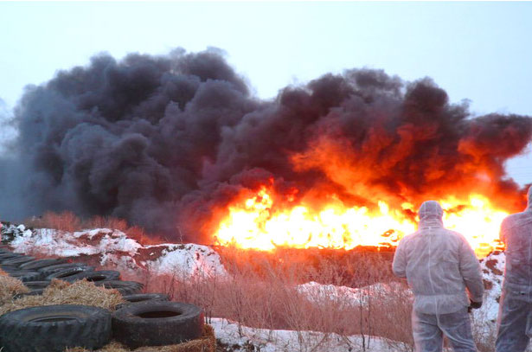
При выявлении малейших признаков того, что в свиноводческом хозяйстве появился геном африканской чумы свиней, принимаются немедленные меры по локализации очага эпизоотии и недопущению территориального распространения заболевания.
Борьба с африканской чумой свиней включает в себя:
- Наложение жесткого карантина на населенные пункты, хозяйства, свинофермы и комплексы, в которых выявлена АЧС;
- Все свиньи, находящиеся в эпизоотическом очаге, подвергаются убою бескровным методом;
- Абсолютно все туши сжигают, не вывозя за территорию установленного района карантина;
- Трупы павших парнокопытных, остатки кормов, навоз, ветхие сооружения, инвентарь сжигают на месте;
- Места содержания свиней, которые невозможно сжечь, подвергаются тщательной дезинфекции;
- Проводятся операции по уничтожению на этой территории клещей, грызунов, насекомых и бродячих животных;
- Все вышеперечисленные мероприятия проводятся также в радиусе 20-ти км от выявленной зоны заражения;
- В течение 30 суток после проведения всех мероприятий запрещено продавать на рынках и вывозить за пределы установленного района любую продукцию животноводства;
- В течение последующих 6-ти месяцев запрещен вывоз из указанного района продуктов растениеводства;
- В течение последующего года запрещено разводить на этой территории свиней в любых хозяйствах.
Еще раз хочется напомнить, что африканская чума свиней не поддается лечению, ее распространение можно остановить только действенными и жесткими мерами профилактики. Для владельцев свиноферм можно привести следующие советы по предотвращению заражения поголовья в собственном хозяйстве африканской чумой:
- Исключите посещение вашего хозяйства посторонними лицами;
- Животных переведите на режим содержания без выгула;
- Регулярно проводите мероприятия по уничтожению мелких грызунов и кровососущих (блох, клещей) насекомых;
- Для скармливания животным используйте корма только промышленного производства, подвергайте их тепловой обработке при температуре, превышающей 80°С;
- Исключите возможности проникновения на территорию свинофермы диких и бродячих животных и птиц (кабанов, собак, котов, ворон и прочих), которые могут быть переносчиками заболевания;
- Предотвратите использование на свиноферме необработанного инвентаря, заезд на территорию автотранспорта, не прошедшего специальную обработку;
- Не проводите убой животных без проведения осмотра ветврачом и заключения ветеринарных органов о состоянии здоровья свиней;
- Перед покупкой животных узнайте в ветеринарной службе о благополучности района в отношении АЧС, требуйте у продавца ветеринарное заключение о здоровье продаваемых поросят и свиней. Купленных животных перед соединением с основным стадом помещайте на неделю на карантин;
- Обязательно проводите вакцинацию животных от возможных инфекционных заболеваний (рожи свиней, классической чумы и других), установите план осмотра поголовья свинофермы ветврачом;
- О случаях непредвиденного падежа или убоя свиней немедленно сообщите в соответствующие ветеринарные органы. Ни в коем случае не выбрасывайте на свалки и не захоранивайте самостоятельно трупы павших свиней, не пытайтесь переработать такую свинину – такие действия запрещены, т. к. могут вызвать распространение африканской чумы.

ВНИМАНИЕ!
Выявлен инфицированный объект по африканской чуме свиней на территории квартала 87 Кошкинского охотхозяйства ОАО «Кошкинское ПАТО» расположенного на территории муниципального района Кошкинский Самарской области, а также в Ульяновской области выявлен очаг африканской чумы свиней (далее АЧС) на территории Налейкинского лесничества, Кузоватовского района в непосредственной близости от границ с Самарской областью. Учитывая, обширные социально-экономические связи между субъектами Федерации, существует реальная угроза возникновения АЧС на территории Самарской области.
Обо всех случаях заболевания и внезапного падежа свиней, при обнаружении в лесных массивах падежа кабанов просим НЕЗАМЕДЛИТЕЛЬНО сообщать в ГБУ СО «Самарское ветеринарное объединение» по телефонам горячей линии: 8(846)951-00-31;8(927)-003-23-32;8(937)–650-49-55 Структурное подразделение Похвистневская СББЖ г.Похвистнево, ул.Суходольная,38 тел.: 8(84656)2-12-87;2-27-95; 2-16-07
В Шенталинском районе выявлен очаг бешенства

Управление Россельхознадзора по Самарской области сообщает о возникновении уже второго по счету очага бешенства на территории губернии в 2020 году.
ГБУ СО «Самарская областная ветеринарная лаборатория» при исследовании мазков из головного мозга лисы, обнаруженной на территории с. Аксаково Шенталинского района, - выявлен антиген вируса бешенства.
В настоящее время, в соответствии с действующим законодательством Российской Федерации в области ветеринарии, проводятся мероприятия по установлению карантина, а также все необходимые меры, направленные на предупреждение распространения и ликвидацию очага бешенства.
Бешенство – смертельно-опасное, неизлечимое заболевание, которому подвержены как животные, так и человек. В случае укуса или ослюнения больным или диким животным, необходимо обязательно и в кратчайшие сроки провести курс профилактической антирабической вакцинации.
ВАКЦИНАЦИЯ - ЕДИНСТВЕННЫЙ СПОСОБ ИЗБЕЖАТЬ ЗАБОЛЕВАНИЯ!
Лечебно-профилактическая иммунизация включает в себя проведение курса антирабической вакциной или комбинированного курса антирабической вакциной и антирабическим иммуноглобулином. Первая инъекция проводится в день обращения пострадавшего в учреждение здравоохранения, а затем инъекции делаются на 3, 7, 14, 30, 90 дни. Нарушение интервалов и сроков иммунизации не обеспечивает формирование иммунитета, что может привести к заболеванию бешенством, которое является смертельным.
В национальном календаре профилактических прививок по эпидемическим показаниям определены категории граждан, подлежащих обязательной профилактической вакцинации против бешенства (лица, имеющие высокий риск заражения бешенством):
Сотрудники лабораторий, работающие с вирусом бешенства
ветеринарные работники
егеря, охотники, лесники
лица, выполняющие работы по отлову и содержанию животных

Специалисты Управления Россельхознадзора по Самарской области вошли в состав противоэпизоотической комиссии, занимающейся ликвидацией очагов африканской чумы свиней на территории Кошкинского района Самарской области

Напомним, что 16 января при лабораторном исследовании трех погибших кабанов, обнаруженных на территории Кошкинского охотохозяйства, было установлено, что гибель животных произошла от африканской чумы свиней. 20 января из ветеринарной лаборатории пришло новое сообщение о том, что еще у трех кабанов, обнаруженных в том же охотохозяйстве , также выявлен вирус АЧС. Все 6 погибших кабанов были обнаружены охотоведами Кошкинского охотохозяйства во время проведения зимнего маршрутного учета зверей.
Специалисты Управления Россельхознадзора по Самарской области вошли в состав противоэпизоотической комиссии, занимающейся локализацией и ликвидацией очагов африканской чумы свиней на территории Кошкинского района Самарской области. Состоялось уже два заседания этой комиссии, на которой обсуждались основные вопросы, связанные с АЧС.
На территории Кошкинского района, в радиусе 5 километров от очагов заболевания АЧС, введена карантинная зона. Карантин введен на 45 дней.
Силами Управления Россельхознадзора по Самарской области будут проведены проверки всех организаций и частных лиц, занимающихся свиноводческой деятельностью как на территории Кошкинского района, так и в остальных районах Самарской области, - на предмет выполнения необходимых ветеринарных правил, в частности, обязательного содержания животных в закрытом «безвыгульном» режиме.
Специалисты Управления Россельхознадзора проведут проверки всех охотничьих хозяйств, расположенных в Кошкинском и в соседнем с ним Елховском районе на предмет соблюдениями ветеринарно-санитарных правил, а также проверки по контролю за местами разделки туш и утилизации биологических отходов, а также по проведению мониторинга количества диких кабанов на территориях охотохозяйств.
Необходимо провести разъяснительную работу о необходимости отправки отстреленных туш диких кабанов на лабораторные исследования.
Необходимо обеспечить безопасность в 10 километровых зонах от следующих свиноводческих предприятий: АО «Северный Ключ» Похвистневского района, ООО «Интер-Импекс» Красноармейского района, ООО «Мясоагропром» Красноярского района, ООО «Перспектива КС» Шигонского района, путем проведения работ по ликвидации кабанов в буферной зоне. А также провести снижение численности популяции диких кабанов на территории Самарской области с целью доведения плотности животных до нормы: 0,25 особи на 1000 га.
На период карантина введен запрет на все виды охоты на территории Самарской области, за исключением охоты в целях регулирования численности охотничьих животных.
Сотрудники Россельхознадзора проведут проверку точек общепита: кафе, ресторанов, предлагающих посетителям блюда из мяса диких кабанов, а также торговые сети, где имеются точки продажи мясной продукции из диких животных. А также проведут проверки предполагаемых мест сбыта и реализации свиноводческой продукции в Кошкинском районе.
На трассах и автодорогах, расположенных вблизи карантинной зоны, будут выставлены посты, где будет производиться обработка автомобильного транспорта, следующего из очага АЧС.
Проводится работа по подсчету свиней в населенных пунктах, расположенных в 5 и 10 километровых зонах от очага АЧС.
Выясняется, откуда была занесена АЧС, в 2017 – 2018 годах погибших от этого заболевания кабанов находили на территории Ульяновской области и Татарстана.
Организована работа телефонов «Горячей линии» для приема и оперативной обработки информации от населения о случаях заболевания и падежа животных. Телефон: 8(846) 334-42-18.
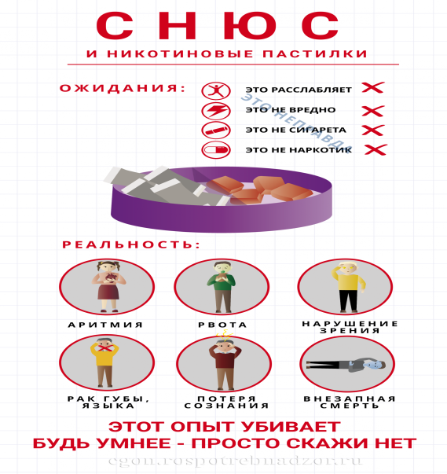

Полицейские задержали подозреваемого в ограблении, попытавшегося скрыться на автомобиле
На днях, в дежурную часть МО МВД России «Похвистневский» обратилась 39-летняя местная жительница с заявлением о том, что неизвестный мужчина сорвал с её шеи золотую цепочку. Ограбление произошло в магазине. Материальный ущерб составил 100 тысяч рублей.
Полицейские опросили пострадавшую и свидетелей произошедшего, которые описали внешность нападавшего. Благодаря показаниям очевидцев сотрудники органов внутренних дел установили регистрационный номер автомобиля, на котором скрылся предполагаемый злоумышленник. Данная информация была направлена всем наружным подразделениям полиции.
В течение часа сотрудники Госавтоинспекции обнаружили разыскиваемый автомобиль. Подозреваемый, управляющий машиной, был доставлен стражами порядка в отдел полиции для дальнейшего выяснения обстоятельств произошедшего.
В ходе допроса задержанный признался в содеянном. Мужчина вернул похищенное пострадавшей. По данным полицейских, задержанный уже проходил по криминальной сводке в августе 2019 года, по подозрению в совершении аналогичного преступления.
По признакам преступления, предусмотренного частью 2 статьи 161 Уголовного кодекса Российской Федерации «Грабёж» возбуждено уголовное дело. Санкция данной статьи предусматривает максимальное наказание в виде лишения свободы на срок до семи лет с наложением штрафа. В настоящее время подозреваемый находится под арестом.

В отношении жителя Похвистнево, грубо нарушившего ПДД РФ, возбуждено уголовное дело
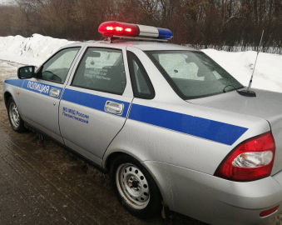
На 123 километре автодороги «Самара-Бугуруслан» Похвистневского района Самарской области сотрудники территориальной Госавтоинспекции за нарушение ПДД остановили автомобиль LIFAN 214801. В ходе сбора административного материала стражи правопорядка выявили у 29-летнего водителя явные признаки алкогольного опьянения.
Сотрудники полиции отстранили нарушителя от управления транспортным средством и вынесли постановление о назначении медицинского освидетельствования, но мужчина от прохождения процедуры отказался. Полицейскими собран административный материал, предусмотренный ч. 1 ст. 12.26 КоАП РФ «Невыполнение водителем транспортного средства требования о прохождении медицинского освидетельствования на состояние опьянения».
В ходе установления личности нарушителя правоохранители выяснили, что в мае 2019 года он приговорен судом к условному наказанию за совершение преступления в состоянии алкогольного опьянения. Ему было назначено наказание в виде лишения свободы условно сроком на один год и шесть месяцев, с лишением права управления транспортным средством на срок 1 год 6 месяцев.
Госавтоинспекторы передали информацию о задержании гражданина в дежурную часть, и на место была направлена следственно-оперативная группа. Дознаватель провел осмотр места происшествия, зафиксировал обстановку и собрал материал проверки.
Для дальнейшего разбирательства нарушитель доставлен в территориальный отдел полиции. Транспортное средство помещено на специализированную стоянку.
В настоящее время в отношении подозреваемого возбуждено уголовное дело по признакам преступления, предусмотренного статьей 264.1 Уголовного кодекса Российской Федерации «Нарушение правил дорожного движения лицом, подвергнутым административному наказанию». Санкция данной статьи предусматривает наказание в виде лишения права занимать определенные должности или заниматься определенной деятельностью на срок до трех лет со штрафом до трехсот тысяч рублей, либо обязательных работ на срок до четырехсот восьмидесяти часов, либо принудительных работ на срок до двух лет, либо лишения свободы на срок до двух лет.
РЭО ОГИБДД МО МВД России «Похвистневский» напоминает о новом порядке регистрации транспортных средств
1 января 2020 года на всей территории России вступил в силу новый порядок регистрации транспортных средств в ГИБДД. Он введен Федеральным законом № 283-ФЗ «О государственной регистрации транспортных средств в Российской Федерации и о внесении изменений в отдельные законодательные акты Российской Федерации».
САМОЕ ВАЖНОЕ ИЗ НОВЫХ ПРАВИЛ:
государственные регистрационные знаки отныне нужно заказывать в уполномоченных коммерческих фирмах. Комбинацию госномера по-прежнему присваивает ГИБДД, но получать сами знаки в ведомстве не обязательно. Такая мера разгрузит отделения РЭО от очередей и освободит ГИБДД от обязанности закупать и хранить крупные партии номерных табличек. При этом за ГИБДД сохранена возможность выдачи знаков — это сделано по просьбе малонаселенных северных регионов, в которых не нашлось коммерческих организаций, готовых заниматься изготовлением номеров;
- вновь вводится привязка кода региона к месту регистрации владельца транспортного средства. Иными словами, провинциал больше не сможет получить «престижный» московский номер, даже если купил и поставил машину на учет в Москве. Напомним, привязка кода региона к месту прописки владельца действовала с 1993 по 2013 год. Эксперимент по ее отмене признан неудачным — инспекторам ГИБДД было сложно выявлять на дорогах «транзитчиков» и транспорт из «не своего региона». (Нужно добавить, что машину по-прежнему можно поставить на учет в любом отделении ГИБДД любого региона, но присваиваться будет все равно код «вашего» региона);
- зарегистрировать новую машину теперь можно в автосалоне, где ее купил. Для этого у автосалона должно быть специальное разрешение на регистрационные действия от ГИБДД. При такой схеме дилеры или (в редких случаях) завод-изготовитель будут действовать от имени владельцев транспортных средств при подаче документов в регистрационные подразделения Госавтоинспекции. Также они будут осматривать транспортные средства, формировать заявление и комплект необходимых для регистрации документов;
- вводится обязательная полицейская маркировка для машин с нечитаемым VIN, номером кузова или рамы. Нанесение маркировки будет осуществляться за счет владельца транспортного средства. Это обеспечит исключение необходимости проведения повторных экспертиз и вызванных ими неоправданных временных затрат граждан;
- уточняется порядок регистрации транспортных средств, собственники которых не достигли 16-летнего возраста. Такие транспортные средства регистрируются за одним из родителей, опекуном или попечителем, а по достижении собственником 16-летнего возраста регистрация прекратится по инициативе регистрирующего органа для перерегистрации транспорта за его «повзрослевшим» собственником;
- для проведения любых регистрационных действий доверенное лицо владельца транспорта отныне обязано предъявить оригинал паспорта собственника или нотариально заверенную доверенность. (Подчеркнем, этот пункт касается только ситуаций рег. действий с участием доверенного лица владельца авто);
- вновь вводятся государственные регистрационные знаки типа «Транзит». Их будут выдавать для временного допуска к участию в дорожном движении автомобилей, вывозимых за пределы страны, а также грузовиков с голым шасси, перегоняемых к конечным производителям. «Транзит» позволяет в течение 30 суток участвовать в дорожном движении;
- уточнены сведения, вносимые в регистрационный документ в части корректировки категории транспортного средства в соответствии с классификацией, установленной техрегламентом Таможенного союза о безопасности колесных транспортных средств;
- основания для отказа в совершении регистрационных действий предусматривают случаи нахождения транспортного средства в розыске и несоответствия регистрационных данных или конструкции транспортного средства сведениям, указанным в документах, идентифицирующих транспортное средство, а также наличия запретов или ограничений на проведение регистрационных действий.
В ГИБДД России подчеркивают, что вступление в силу нового закона будет способствовать повышению качества государственных услуг по регистрации транспорта.
В Самарской области сотрудниками полиции задержан подозреваемый в нескольких кражах
В конце декабря 2019 года в Межмуниципальный отдел МВД России «Похвистневский» обратились двое жителей города Похвистнево 1956 и 1982 года рождения и жительница города Самара 1962 года рождения, с заявлениями о кражах имущества из принадлежащих им квартиры, гаража и частного дома.Сотрудники полиции тщательно провели осмотр мест происшествий, установили и опросили возможных свидетелей и очевидцев, правоохранителями были обнаружены и изъяты следы пальцев рук и окурки сигарет.
В ходе работы полицейские установили, что в квартиру и частный дом злоумышленник проник выставив стёкла в раме окон, а в гараж – путём повреждения кирпичной кладки. Из жилых помещений он похитил компьютерную технику, ювелирные и металлические изделия, верхнюю одежду, а из гаража были похищены рыболовные снасти. Общий ущерб причиненный потерпевшим составил более 15 000 рублей.
В результате оперативно-следственных мероприятий правоохранителями был установлен гражданин без определённого места жительства 2001 года рождения, который был задержан и допрошен в качестве подозреваемого. Молодой человек полностью признал свою вину. Злоумышленник рассказал сотрудникам полиции, о том, что знал об отсутствии хозяев в квартире и доме. А также указал место хранения похищенного.
По признакам преступления предусмотренного частью 3 статьи 158 Уголовного Кодекса Российской Федерации «Кража» в отношении подозреваемого возбуждены уголовные дела, а также избрана мера пресечения в виде ареста.
В Похвистневском районе стартовала акция «Студенческий десант»
Сотрудники МО МВД России «Похвистневский» - помощник начальника отдела - начальник отделения по личному составу подполковник внутренней службы Наталья Сорокина, заместитель начальника следственного отдела подполковник юстиции Татьяна Шелкаева и ведущий юрисконсульт Александр Киреев в рамках акции «Студенческий десант» в минувшую пятницу встретились с учениками старших классов Подбельской, Саврушской и Аманакской школ.
В ходе беседы ведущий юрисконсульт рассказал детям о работе таких подразделений полиции, как дежурная часть, наружных службах – ППС и Госавтоинспекции. Александр Киреев акцентировал внимание школьников на том, что из-за слаженного взаимодействия подразделений полиции друг с другом зависит безопасность граждан на вверенном отделу участке.
Наталья Сорокина рассказала родителям о преимуществах обучения в ВУЗах системы МВД России. Чтобы поступить в высшие заведения МВД России необходимо прийти в отдел кадров территориального отдела, где на будущего курсанта заведут личное дело, направят на прохождение медосмотра и прочее. Обучение в вузах МВД РФ имеет массу плюсов: бесплатное обучение, бесплатное проживание, гарантированно обеспечение работой после обучения, все пять лет учёбы входят в трудовой стаж выплачивается ежемесячная стипендия. Ежегодный отпуск у сотрудников полиции составляет 40 дней.
Учредители: Администрация сельского поселения Малый Толкай муниципального района Похвистневский Самарской области и Собрание представителей сельского поселения Малый Толкай муниципального района Похвистневский Самарской области.
Издатель: Администрация сельского поселения Малый Толкай муниципального района Похвистневский Самарской области
Адрес: Самарская область, Похвистневский район, село Малый Толкай, ул. Молодежна,2 тел. 8(846-56) 54-1-40 | Тираж 100 экз. Подписано в печать | Редактор Атякшева Р.Ю.
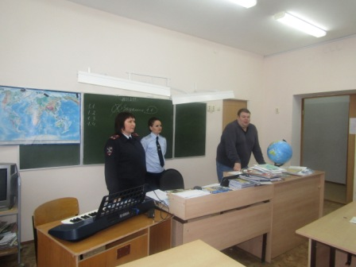
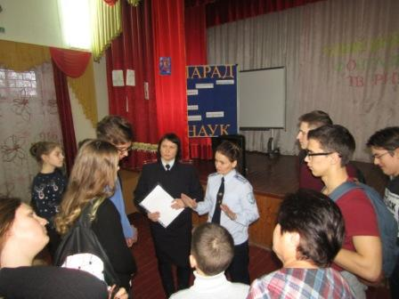
Ребята с интересом узнали тонкости службы в следственном отделе от заместителя следственного отдела: «Следователи занимаются сбором доказательной базы вины подозреваемого, ведут опрос свидетелей. И после согласования с органами прокуратуры, направляют дела в суд». Как рассказала ребятам сама Татьяна Шелкаева, она со школьных времён знала: «Буду следователем!», и целенаправленно поступила в Самарский филиал Саратовского юридического института МВД, который окончила с отличием. Главное, что отметили сотрудники Похвистневского отдела полиции – работа в органах внутренних дел не лёгкая, но очень интересная.
В завершении беседы школьники все желающие связать судьбу с работой в органах внутренних дел, были приглашены в отдел полиции для оформления необходимой документации.

